BỘ GIÁO DỤC VÀ ĐÀO TẠO
ĐẠI HỌC DUY TÂN


Tên đề tài:
PHÁT TRIỂN HỆ THÔNG PHÂN PHỐI VẬT TƯ Y TẾ TÍCH HỢP CHATBOT HỖ TRỢ KHÁCH HÀNG VÀ THANH TOÁN ĐIỆN TỬ VNPAY

TÀI LIỆU PROPROSAL

GVHD: THS.Đoàn Hoàng Duy
Nhóm SVTH:
Đặng Ngọc Hoàng Thái 27211201193
Bùi Trung Nguyên 27212933744
Huỳnh Nhân 27211203150
Ngô Tuấn Kiệt 27211248161

Đà Nẵng, tháng 09 năm 2025

THÔNG TIN DỰ ÁN
Tên viết tắt dự án | OF
Tên dự án | Xây dựng website bán vật tư y tế tích hợp thanh toán VNPAY
Thờigian bắt đầu | 29/09/2025 | Ngày kết thúc | 16/12/2025
Nơi thực hiện | Khoa Công nghệ thông tin – Đại học Duy Tân
Giảng viên hướng dẫn | ThS. Đoàn Hoàng Duy  Email: doanhoangduy@duytan.edu.vn  Phone: 0913499984
Product Owner | Đặng Ngọc Hoàng Thái  Email: hoangthai16122003@gmail.com  Tel: 0963161203
Scrum Master | Đặng Ngọc Hoàng Thái | hoangthai16122003@gmail.com | 0865267103
Team members | Bùi Trung Nguyên | btn8176@gmail.com | 0964772715
Team members | Huỳnh Nhân | nhanhuynh959595@gmail.com | 0799452317
Team members | Ngô Tuấn Kiệt | tuankietngo79@gmail.com | 0931025975

THÔNG TIN TÀI LIỆU
Tên tài liệu | Proposal Document
Người thực hiện | Đặng Ngọc Hoàng Thái
Vai trò
Ngày phát hành | 05/10/2025
URL

LỊCH SỬ THAY ĐỔI TÀI LIỆU
Phiên bản | Người chỉnh sửa | Ngày | Ghi chú
1.0 | Đặng Ngọc Hoàng Thái | 01/10/2025 | Bản thảo
1.1 | Đặng Ngọc Hoàng Thái | 02/10/2025 | Bản chính thức

PHÊ DUYỆT TÀI LIỆU
Cần có các chữ ký sau để phê duyệt tài liệu này
Giảng viênHướng dẫn | Ths. Đoàn Hoàng Duy | Chữ ký:
Giảng viênHướng dẫn | Ths. Đoàn Hoàng Duy | Ngày: | …/.../2025
Product Owner | Đặng Ngọc Hoàng Thái | Chữ ký:
Product Owner | Đặng Ngọc Hoàng Thái | Ngày: | …/.../2025
Scrum Master | Đặng Ngọc Hoàng Thái | Chữ ký:
Scrum Master | Đặng Ngọc Hoàng Thái | Ngày: | …/.../2025
Team member | Bùi Trung Nguyên | Chữ ký:
Team member | Bùi Trung Nguyên | Ngày: | …/.../2025
Team member | Huỳnh Nhân | Chữ ký:
Team member | Huỳnh Nhân | Ngày: | …/.../2025
Team member | Ngô Tuấn Kiệt | Chữ ký:
Team member | Ngô Tuấn Kiệt | Ngày: | …/.../2025

MỤC LỤC
1. GIỚI THIỆU 7
1.1. Mục đích tài liệu 7
1.2. Phạm vi tài liệu 7
1.3. Tài liệu tham khảo 7
2. TỔNG QUAN DỰ ÁN 7
2.1. Lý do chọn đề tài 7
2.2. Định nghĩa dự án 9
2.3. Giải pháp đề xuất 9
2.3.1. Mục tiêu dự án 10
2.3.2. Sơ đồ ngữ cảnh của hệ thống 10
2.3.3. Các chức năng cơ bản của hệ thống 12
2.3.4. Đề xuất công nghệ phát triển 13
3. SẢN PHẨM CHUYỂN GIAO 14
4. KẾ HOẠCH TỔNG THỂ DỰ ÁN 15
4.1. Định nghĩa Scrum 15
4.1.1 Mô tả Scrum 15
4.1.2 The artifacts 16
4.1.3 Process (Quá trình) 17
4.2 Các giai đoạn phát triển 17
4.2.1 Các cột mốc chuyển giao 18
4.2.2 Dự toán ngân sách phát triển dự án 19
4.2.3 Các ràng buộc khi phát triển dự án 20

DANH MỤC BẢNG
Table 1: Bảng danh mục tài liệu tham khảo 7
Table 2: Bảng phân tích SWOT 14
Table 3: Bảng sản phẩm chuyển giao 14
Table 4: Bảng các giai đoạn phát triển 17
Table 5: Bảng các cột mốc chuyển giao 18
Table 7: Bảng các ràng buộc khi phát triển dự án 20

DANH MỤC HÌNH
Figure 1: Hình sơ đồ ngữ cảnh của hệ thống 10
Figure 2: Hình process (Tiến trình) 17

GIỚI THIỆU

Mục đích tài liệu
Mục đích của tài liệu này nhằm:
- Xác định yêu cầu, ý tưởng và các vấn đề liên quan đến việc xây dựng dự án.
- Đưa ra các đề xuất dự án, kế hoạch thực hiện dự án, sơ đồ ngữ cảnh và đề xuất giải pháp xây dựng phát triển dự án. Đồng thời, thông qua tài liệu này, nhóm dự án cũng đưa ra các dự kiến về kế hoạch, dự toán ngân sách phát triển sản phẩm để thông qua đó, chủ đầu tư hoặc khách hàng cho phép tiến hành đồng ý phê duyệt thực hiện dự án.
- Ngoài ra, tài liệu này còn thể hiện được như cầu của các bên liên quan, các yêu cầu cụ thể, thực trạng vấn đề cũng như các dự kiến các rũi ro và kế hoạch đối phó rũi ro trong suốt quá trình thực hiện dự án.

Phạm vi tài liệu
Phạm vi của tài liệu bao gồm các yêu cầu nghiệp vụ, mục tiêu dự án, giải pháp đề xuất, tổng quan về kiến trúc, giải pháp kĩ thuật, kế hoạch tổng thể.

Tài liệu tham khảo
Table 1: Bảng danh mục tài liệu tham khảo
Số TT | Tên tài liệu | Tham chiếu
1 | Scrum Process | https://www.mountaingoatsoftware.com/agile/scrum
2 | JAVA | https://www.w3schools.com/
3 | Spring-Framework | https://spring.io/projects/spring-framework
4 | Information | Requirement Document

TỔNG QUAN DỰ ÁN

Lý do chọn đề tài
Nhu cầu chăm sóc sức khỏe cá nhân và gia đình đang gia tăng mạnh mẽ, biến thị trường vật tư y tế trở thành một lĩnh vực kinh doanh thiết yếu và ổn định. Chúng tôi nhận thấy một khoảng trống lớn: người tiêu dùng cần một kênh mua sắm chuyên biệt, đáng tin cậy, thay vì phải tìm kiếm trên các sàn thương mại điện tử tổng hợp. Việc xây dựng một website chuyên ngành không chỉ đáp ứng yêu cầu về chất lượng và nguồn gốc sản phẩm rõ ràng, mà còn mang lại sự tiện lợi tối đa cho những người đang cần vật tư y tế một cách khẩn cấp, từ đó tạo ra lợi thế cạnh tranh vững chắc trong thị trường ngách này.

Điểm đột phá và trọng tâm kỹ thuật của đề tài nằm ở việc tích hợp cổng thanh toán VNPAY. Trong bối cảnh Việt Nam đang đẩy mạnh thanh toán không tiền mặt, VNPAY là giải pháp tối ưu với tính năng quét mã QR đa ngân hàng. Việc tích hợp này giúp đa dạng hóa phương thức thanh toán, từ thẻ nội địa, Visa/Mastercard đến VNPAY-QR, mang lại trải nghiệm thanh toán nhanh chóng, an toàn và cực kỳ tiện lợi cho người dùng. Điều này không chỉ tối ưu hóa quy trình mua hàng mà còn giúp tăng tỷ lệ chuyển đổi, giảm thiểu tình trạng bỏ giỏ hàng do rào cản thanh toán.

Vì vậy, việc xây dựng website bán vật tư y tế tích hợp VNPAY là sự kết hợp hoàn hảo giữa tính ứng dụng thực tiễn cao và chiều sâu công nghệ. Đề tài này không chỉ giải quyết được một nhu cầu thị trường cấp thiết bằng cách cung cấp kênh phân phối đáng tin cậy, mà còn thể hiện khả năng làm chủ các công nghệ hiện đại, đặc biệt là trong lĩnh vực tích hợp thanh toán số, từ đó mang lại một sản phẩm có giá trị thương mại và học thuật cao.

Định nghĩa dự án
Dự án "Xây dựng website bán vật tư y tế tích hợp VNPAY” này thuộc lĩnh vực phát triển phần mềm thương mại điện tử, tập trung vào việc xây dựng một website bán vật tư y tế. Ứng dụng hỗ trợ quản lý toàn diện các hoạt động kinh doanh bao gồm quản lý sản phẩm (vật tư y tế), giỏ hàng, khách hàng, nhân viên, kho hàng, lương, và tích hợp hệ thống thanh toán trực tuyến qua VNPay. Mục tiêu là tạo ra một nền tảng hiện đại, tiện lợi, thân thiện với người dùng và đảm bảo an toàn bảo mật trong giao dịch.

Giải pháp đề xuất
Đề xuất Xây dựng dự ánXây dựng website bán vật tư y tế tích hợp VNPAY được xây dựng dựa trên một số yêu cầu đặc biệt của người dùng như:
- Quản lý sản phẩm và kho hàng: Quản lý vật tư y tế, nhập kho – xuất kho, cập nhật tồn kho.
- Giỏ hàng thông minh và thanh toán VNPay: Cho phép thêm sản phẩm vào giỏ bằng AJAX, cải tiến giao diện giỏ hàng, hỗ trợ thanh toán VNPay và gửi hóa đơn về email khách hàng.
- Quản lý khách hàng & nhân viên: Hệ thống tài khoản (đăng ký, đăng nhập, chỉnh sửa thông tin, đổi mật khẩu), quản lý nhân viên, phân quyền.
- Báo cáo & phân tích: Thống kê tài chính, sản phẩm, khách hàng để hỗ trợ quyết định kinh doanh.
- Công nghệ thực hiện: Spring Boot, Spring Security, HTML, CSS, Thymeleaf, RESTful API, jQuery + AJAX, VNPay API.
- Quy trình phát triển: Scrum – chia thành nhiều Sprint, mỗi Sprint hoàn thành một nhóm chức năng.

Mục tiêu dự án
Xây dựng Xây dựng website bán vật tư y tế tích hợp VNPAY với các mục tiêu:
- Xây dựng và triển khai các tính năng quản lý sản phẩm, khách hàng, nhân viên, kho hàng và thanh toán VNPay.
- Hoàn thiện website với giao diện thân thiện, dễ sử dụng, tích hợp email tự động và thanh toán an toàn.
- Cung cấp một hệ thống quản lý toàn diện, giúp doanh nghiệp bán vật tư y tế tối ưu quy trình vận hành và nâng cao trải nghiệm khách hàng.

Sơ đồ ngữ cảnh của hệ thống

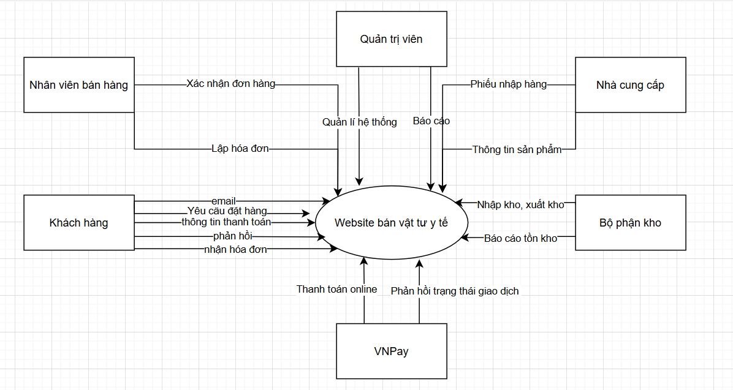
Figure 1: Hình sơ đồ ngữ cảnh của hệ thống

Mô tả sơ đồ ngữ cảnh:
Khách hàng:
- Đặt hàng, thêm sản phẩm vào giỏ hàng.
- Thanh toán trực tuyến qua VNPay.
- Quản lý thông tin cá nhân (cập nhật thông tin, đổi mật khẩu).
- Nhận hóa đơn qua email, gửi phản hồi.
Nhân viên bán hàng:
- Xác nhận và xử lý đơn hàng
- Lập hóa đơn cho khách hàng
- Hỗ trợ khách hàng trong quá trình mua sắm
Bộ phận kho:
- Quản lý nhập kho, xuất kho.
- Theo dõi số lượng vật tư tồn kho.
- Lập báo cáo tồn kho.
Nhà cung cấp:
- Cung cấp phiếu nhập hàng và thông tin sản phẩm.
- Nhận yêu cầu bổ sung hàng từ hệ thống.
Quản trị viên (Admin)
- Quản lý tài khoản người dùng (khách hàng, nhân viên).
- Quản lý danh mục vật tư y tế.
- Quản lý hệ thống (khách hàng, nhân viên, kho hàng, báo cáo).
- Toàn quyền truy cập và giám sát mọi chức năng.
Tích hợp thanh toán (VNPay)

Các chức năng cơ bản của hệ thống
Chức năng chung
- Quản lý sản phẩm (thông tin chi tiết vật tư).
- Quản lý đơn hàng, giỏ hàng và thanh toán VNPay.
- Gửi hóa đơn và thông báo qua email.
Khách hàng:
- Đăng ký, đăng nhập tài khoản.
- Xem, tìm kiếm, đặt mua vật tư y tế.
- Quản lý thông tin cá nhân, đổi mật khẩu.
- Thanh toán trực tuyến (VNPay).
- Nhận hóa đơn, phản hồi dịch vụ.
Nhân viên bán hàng:
- Xác nhận và xử lý đơn hàng.
- Lập hóa đơn cho khách hàng.
- Hỗ trợ quản lý thông tin khách hàng.
Bộ phận kho:
- Quản lý nhập kho, xuất kho.
- Quản lý số lượng tồn kho.
- Lập báo cáo tồn kho.
Nhà cung cấp:
- Cập nhật thông tin sản phẩm.
- Gửi phiếu nhập hàng.
- Tiếp nhận yêu cầu bổ sung hàng.
Quản trị viên:
- Quản lý tài khoản (khách hàng, nhân viên).
- Quản lý danh mục sản phẩm, kho hàng.
- Quản lý báo cáo và thống kê…

Đề xuất công nghệ phát triển

Kỹ thuật phát triển hệ thống
- Frontend: ReactJS
- Backend: Spring Boot
- Database: MySQL
- AI/ML: Python (scikit-learn, NLP)
- Hosting: Cloud-based

Môi trường
- Máy người dùng phải được kết nối Internet, có trình duyệt Web (IE, Google Chrome, Fire Fox v.v..).
- Phần mềm phát triển dự án: MYSQL, intelliJ IDEA.
- Công cụ quản lý mã nguồn: Gibhub.

Các ràng buộc khác
- Nguồn lực: 4 người.
- Kinh phí: Hạn chế.
- Thời gian: Dự án hoàn thành sau 2,5 tháng.
- Công nghệ: Spring Boot, HTML, CSS, Thymeleaf Spring Security, RESTful API, Jquery + AJAX, MYSQL.

Phân tích SWOT
Table 2: Bảng phân tích SWOT
Điểm mạnh:  - Các thành viên đều có kiến thức nền tốt về thuật toán.  - Các thành viền đều được học qua về hướng đối tượng và các ngôn ngữ khác.  - Tất cả thành viên đều có thái độ nghiêm túc và có hứng thú về đề tài đưa ra. | Điểm yếu:  - Thành viên trong nhóm có ít kinh nghiệm trong việc quản lý dự án
Cơ hội:  - Được giáo viên hướng dẫn có kinh nghiệm trong việc quản lý dự án.  - Được giáo viên hướng dẫn có kinh nghiệm trong việc nghiên cứu thuật toán. | Thách thức:  - Thời gian và kinh phí cho việc nghiên cứu hạn chế.

SẢN PHẨM CHUYỂN GIAO
Table 3: Bảng sản phẩm chuyển giao
Thứ tự | Sản phẩm | Sản phẩm chuyển giao
1 | Project Proposal Document | Project Proposal Document
2 | Project Plan Document | Project Plan Document
3 | Product Backlog Document | Product Backlog Document
4 | User Stories Document | User Stories Document
5 | Database Design Document | Database Design Document
6 | User Interface Design Document | User Interface Design Document
7 | Test Plan Document | Test Plan Document
8 | Test Case Document | Test Case Document
9 | Sprint Backlog Document | Sprint Backlog Document
10 | Code Standard Document | Code Standard Document
11 | Sản phẩm phần mềm bàn giao | Hệ thống phần mềm quản lý rạp chiếu phim tích hợp AI hỗ trợ người dùng
12 | Meeting | Meeting Document
13 | Reflection | Reflection Document

KẾ HOẠCH TỔNG THỂ DỰ ÁN

Định nghĩa Scrum
Scrum là một tập hợp con của Agile và là một trong những khuôn khổ quá trình phổ biến nhất để triển khai Agile. Nó là một mô hình phát triển phần mềm lặp đi lặp lại được sử dụng để quản lý phát triển phần mềm và sản phẩm phức tạp. Các lần lặp có độ dài cố định, được gọi là nước rút kéo dài từ một đến hai tuần cho phép nhóm vận chuyển phần mềm theo nhịp đều đặn. Vào cuối mỗi Sprint, các bên liên quan và các thánh viên trong nhóm họp lại để lập kế hoạch cho các bước tiếp theo.

4.1.1Mô tả Scrum
Có ba vai trò cụ thể trong Scrum đó là:
Chủ sở hữu sản phẩm: Chủ sở hữu sản phẩm tập trung vào các yêu cầu kinh doanh và thị trường, ưu tiên tất cả các công việc cần được thực hiện. Anh ấy hoặc cô ấy xây dựng và quản lý công việc tồn đọng, cung cấp hướng dẫn về các tính năng cần vận chuyển tiếp theo, đồng thời tương tác với nhóm và các bên liên quan khác để đảm bảo mọi người đều hiểu các mục trong sản phẩm tồn đọng. Product Owner không phải là người quản lý dự án. Thay vì quản lý tình trạng và tiến độ, công việc của anh ta hoặc cô ta là thúc đẩy nhóm với mục tiêu và tầm nhìn.
Scrum Master: Thường được coi là người huấn luyện cho nhóm, Scrum Master giúp nhóm làm việc tốt nhất có thể. Điều này có nghĩa là tổ chức các cuộc họp, đối phó với rào cản và thách thức, đồng thời làm việc với Product Owner để đảm bảo sản phẩm tồn đọng đã sẵn sàng cho sprint tiếp theo. Scrum Master cũng đảm bảo nhóm tuân thủ quy trình Scrum. Người đó không có quyền đối với các thành viên trong nhóm, nhưng người đó có quyền đối với quy trình. Ví dụ: Scrum Master không thể cho ai đó biết phải làm gì, nhưng có thể đề xuất một nhịp chạy nước rút mới.
Nhóm làm việc tại Scrum: Nhóm Scrum bao gồm từ năm đến bảy thành viên. Mọi người trong dự án làm việc cùng nhau, giúp đỡ lẫn nhau và chia sẻ tình bạn thân thiết sâu sắc. Không giống như các nhóm phát triển truyền thống, không có các vai trò riêng biệt như lập trình viên, nhà thiết kế hoặc người kiểm tra. Mọi người cùng nhau hoàn thành tập hợp công việc. Nhóm Scrum sở hữu kế hoạch cho mỗi sprint; họ dự đoán khối lượng công việc họ có thể hoàn thành trong mỗi lần lặp lại.

4.1.2The artifacts
Product Backlog: Product Owner và Nhóm Scrum họp để sắp xếp thứ tự ưu tiên các hạng mục trong product backlog (công việc trên product backlog đến từ các câu chuyện và yêu cầu của người dùng). Product backlog không phải là danh sách những thứ cần hoàn thành, mà nó là danh sách tất cả các tính năng mong muốn của sản phẩm. Sau đó, nhóm phát triển kéo công việc từ sản phẩm tồn đọng để hoàn thành trong mỗi sprint.
Sprint Backlog: là danh sách các chức năng được phát triển cho Sprint; nó được xác định bởi cuộc họp “Lập kế hoạch Sprint’. Sprint Backlog là chức năng được chọn từ Product Backlog dựa trên mức độ ưu tiên và khả năng phát triển của nhóm.
Estimation: Trong SCRUM, các thành viên của Nhóm công tác sẽ do chính bạn lựa chọn và ước tính thời gian phát triển dự kiến và chịu trách nhiệm về ước tính này. Sau khi hoàn thành bảng sẽ cập nhật Sprint Backlog.

4.1.3Process (Quá trình)
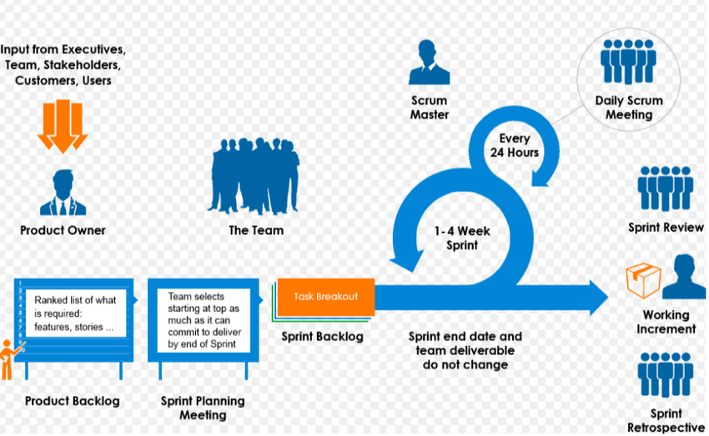
Figure 2: Hình process (Tiến trình)

4.2Các giai đoạn phát triển
Table 4: Bảng các giai đoạn phát triển
No. | Tiến trình | Bắt đầu | Kết thúc | Số ngày
1 | Khởi tạo | 29/09/2025 | 06/10/2025 | 7
1.1 | Họp bắt đầu dự án | 29/09/2025 | 30/09/2025 | 1
1.2 | Thu thập yêu cầu | 30/09/2025 | 03/10/2025 | 3
1.3 | Viết tài liệu | 03/10/2025 | 05/10/2025 | 2
1.4 | Bổ sung tài liệu ban đầu | 05/10/2025 | 06/10/2025 | 1
2 | Phát triển | 06/10/2025 | 05/12/2025 | 60
2.1 | Sprint 1 | 06/10/2025 | 06/11/2025 | 30
2.2 | Sprint 2 | 06/11/2025 | 05/12/2025 | 30
3 | Họp kết thúc dự án | 05/12/2025 | 07/12/2025 | 2
4 | Phát hành sản phẩm | 07/12/2025 | 09/12/2025 | 2
5. Tổng số ngày phát triển |  |  |  | 71

4.2.1 Các cột mốc chuyển giao
Table 5: Bảng các cột mốc chuyển giao
No. | Giai đoạn | Mô tả | Hoàn thành
1 | Khởi tạo | Tài liệu Proposal  Tài liệu Project Plan  Tài liệu User Story  Tài liệu Product Backlog  Tài liệu Database Design | 06/10/2025
2 | Sprint 1 | Sprint Planing cho Sprint 1  Sprint Backlog cho Sprint 1  Test Plan cho Sprint 1  Test Case cho Sprint 1  User Interface Design cho Sprint 1  Các chức năng của phần mềm theo kế hoạch phát triển ở Sprint 1 | 06/11/2025
3 | Sprint 2 | Sprint Planing cho Sprint 2  Sprint Backlog cho Sprint 2  Test Plan cho Sprint 2  Test Case cho Sprint 2  User Interface Design cho Sprint 2  Các chức năng của phần mềm theo kế hoạch phát triển ở Sprint 2 | 05/12/2025
4 | Họp kết thúc dự án | Biên bản họp kết thúc dự án | 07/12/2025
5 | Phát hành sản phẩm | Web Application | 09/12/2025

4.2.2Dự toán ngân sách phát triển dự án
Giải thích:
  - 01 Ngày dự kiến mỗi người làm 4giờ cho dự án.
  - Đơn giá 01 giờ = 30.000VNĐ.
Mục | Chi tiết | Mô tả
Ngày bắt đầu | 29/09/2025 | Ngày bắt đầu dự án.
Ngày kết thúc | 09/12/2025 | Ngày kết thúc dự án.
Thời gian (1) | 71 | Tổng số ngày dự án.
Thời gian làm việc (2) | 4 giờ/ngày | Trong một ngày và một thành viên.
Tổng số giờ thực hiện (3) = (1) * (2) * 4 người | 1.136 giờ | Dành cho năm thành viên trong nhóm và toàn bộ dự án.
Chi phí làm việc  (4) = (3) * 30.000 | 34.080.000 VNĐ | Dành cho năm thành viên trong nhóm và toàn bộ dự án. (30.000VNĐ/ 1h/1 thành viên)
Tổng chi phí | 34.080.000 VNĐ

4.2.3Các ràng buộc khi phát triển dự án
Table 7: Bảng các ràng buộc khi phát triển dự án
Ràng buộc | Mô tả ràng buộc | Hướng dẫn cho việc chấp nhận
Kinh tế | Tổng kinh phí thực hiện dự án bị giới hạn, chủ yếu phục vụ cho chi phí nhân lực và tích hợp API AI (Google NLP, ChatGPT). | Phân bổ chi phí hợp lý; lựa chọn công nghệ mã nguồn mở; chỉ sử dụng gói API phù hợp với khối lượng sử dụng thực tế; tối ưu thời gian phát triển để tiết kiệm nhân công.
Môi trường | Hệ thống không ảnh hưởng trực tiếp đến môi trường vật lý, nhưng tiêu tốn tài nguyên điện năng từ hosting cloud. | Sử dụng dịch vụ lưu trữ đám mây có chứng nhận năng lượng xanh (Green Cloud); giảm tài nguyên thừa trong quá trình phát triển và thử nghiệm.
Đạo đức | Dữ liệu người dùng (thông tin tài khoản, bình luận, hành vi xem phim) cần được bảo vệ và xử lý minh bạch. | Áp dụng các chính sách bảo mật (encrypt data, không chia sẻ dữ liệu cá nhân); tuân thủ GDPR hoặc các nguyên tắc bảo vệ dữ liệu người dùng Việt Nam.
Sức khỏe, an toàn và phúc lợi công cộng | Dự án phần mềm không gây nguy hại trực tiếp, nhưng cần đảm bảo hệ thống vận hành ổn định, không gián đoạn dịch vụ. | Kiểm thử toàn diện trước triển khai; đảm bảo hệ thống xử lý lỗi an toàn, thông báo rõ ràng cho người dùng khi xảy ra sự cố.
Xã hội | Hệ thống cần mang lại giá trị sử dụng rộng rãi, dễ tiếp cận với người dân, bao gồm cả người ít tiếp xúc công nghệ. | Thiết kế giao diện đơn giản, dễ sử dụng; hỗ trợ đa thiết bị; có chức năng trợ giúp, chatbot gợi ý dễ hiểu.
Văn hóa | Nội dung phim và bình luận từ người dùng cần đảm bảo không vi phạm thuần phong mỹ tục, chính sách pháp luật Việt Nam. | Có cơ chế kiểm duyệt nội dung bình luận; phân loại phim theo độ tuổi; hướng dẫn người dùng viết đánh giá phù hợp văn hóa.
Sự bền vững | Hệ thống phải dễ bảo trì, có khả năng mở rộng để tích hợp thêm dịch vụ trong tương lai. | Thiết kế theo hướng module hóa, dễ cập nhật; tài liệu kỹ thuật đầy đủ; sử dụng công nghệ phổ biến, dễ chuyển giao và tiếp nhận về sau.

